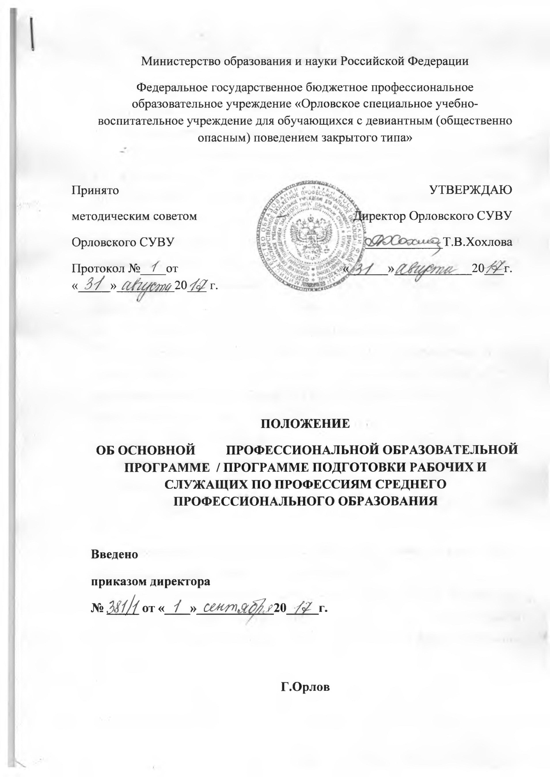

Министерство образования и науки Российской Федерации
Федеральное государственное бюджетное профессиональное образовательное учреждение «Орловское специальное учебно-воспитательное учреждение для обучающихся с девиантным (общественно опасным) поведением закрытого типа»
УТВЕРЖДАЮ
Директор Орловского СУВУ
____________Т.В.Хохлова
«______»____________20___г.
Принято
методическим советом
Орловского СУВУ
Протокол №____от «_____»_________20___ г.

ПОЛОЖЕНИЕ
ОБ ОСНОВНОЙ ПРОФЕССИОНАЛЬНОЙ ОБРАЗОВАТЕЛЬНОЙ ПРОГРАММЕ / ПРОГРАММЕ ПОДГОТОВКИ РАБОЧИХ И СЛУЖАЩИХ ПО ПРОФЕССИЯМ СРЕДНЕГО ПРОФЕССИОНАЛЬНОГО ОБРАЗОВАНИЯ

Введено
приказом директора
№ _____ от «____»____________20_____г.

Г.Орлов

1.Общие положения.
- Настоящее Положение определяет структуру и порядок формирования основной профессиональной образовательной программы /ППКРС, реализуемой на основе ФГОС СПО.
- Основная профессиональная образовательная программа /ППКРС в федеральном государственном бюджетном профессиональном образовательном учреждении «Орловское специальное учебно-воспитательное учреждение для обучающихся с девиантным (общественно опасным) поведением закрытого типа» (далее- Учреждение) разрабатывается на основе требований ФГОС СПО и должна обеспечивать достижение обучающимися результатов освоения основных образовательных программ, установленных соответствующими федеральными государственными образовательными стандартами.
- ОПОП /ППКРС представляет собой комплект нормативных и методических документов, разработанный и утвержденный с учетом требований рынка труда на основе ФГОС по соответствующему направлению подготовки.
- ОПОП /ППКРС регламентирует цели, ожидаемые результаты, содержание, условия и технологии реализации образовательного процесса, оценку качества подготовки выпускника.
- Нормативные документы, используемые для разработки ОПОП /ППКРС/:
- Закон РФ от 29.12.2012 г.№ 273-Ф3 «Об образовании в Российской Федерации» (с изменениями и дополнениями);
- Приказ Минобрнауки России от 14 июня 2013 г. № 464 «Об утверждении Порядка организации и осуществления образовательной деятельности по образовательным программам среднего профессионального образования»
- Приказ Министерства образования и науки РФ от 29 октября 2013 г. N 1199 «Об утверждении профессий и специальностей среднего профессионального образования»;
-федеральные государственные образовательные стандарты среднего профессионального образования (ФГОС СПО);
- приказ Министерства образования и науки РФ от 18 апреля 2013 г. N 291 "Об утверждении Положения о практике обучающихся, осваивающих основные профессиональные образовательные программы среднего профессионального образования"
Также данное Положение разработано с учетом:
- Письма Минобразования России от 20.10.2010г. № 12-696 «Разъяснения по формированию учебного плана ОПОП СПО»,
-Письма Минобразования России от 27 августа 2009г. «Разъяснения по формированию примерных программ учебных дисциплин начального профессионального и среднего профессионального образования на основе Федеральных государственных образовательных стандартов среднего профессионального образования»,
-Письма Минобразования России от 27 августа 2009г «Разъяснения по формированию примерных программ профессиональных модулей начального профессионального и среднего профессионального образования на основе Федеральных государственных образовательных стандартов начального профессионального и среднего профессионального образования».
2. Структура основной профессиональной образовательной программы
/ППКРС.
В состав ОПОП /ППКРС входят:
2.1 Титульный лист, отражающий
-направление подготовки, уровень специальности;
- направление квалификации;
- форму подготовки;
-нормативный срок обучения.
На титульном листе размещается гриф согласования с работодателем и гриф утверждения ОПОП /ППКРС директором Учреждения.
2.2. Аннотация Программы с указанием ее разработчиков и правообладателя (юридический адрес) Программы и нормативный срок обучения.
2.3. Содержание Программы с перечнем всех разделов Программы и приложений к ней.
2.4.Общие положения, включающие :
-Требования к поступающим.
- Нормативный срок освоения программы.
- Квалификационную характеристику выпускника.
-Квалификационный уровень по национальной рамке квалификаций.
- Характеристику подготовки.
-План учебного процесса программы подготовки квалифицированных рабочих служащих по профессии СПО (учебный план).

-График учебного процесса.

- Оценку качества освоения программы подготовки квалифицированных рабочих и служащих.

2.5. Далее ОПОП /ППКРС включает в себя следующие Приложения:

Программы дисциплин, профессиональных модулей и практик.
2.5.1 Программы дисциплин общеобразовательного цикла:
-Базовые, профильные общеобразовательные дисциплины (ОУД);
- Дополнительные общеобразовательные учебные дисциплины (УД).
2.5.2. Программы дисциплин общепрофессионального цикла (ОП);
2.5.3. Программы профессиональных модулей (ПМ);
2.5.4. Программы дисциплин профессионального цикла МДК);
2.4.5. Программы учебных практик (согласно ПМ).
2.4.6 Программы производственных практик (по модулям);
2.4.6. Программы производственной (преддипломной) практики.
2.5. Фонды оценочных средств по дисциплинам и профессиональным модулям.
2.6 Программа ГИА.
2.7 Методические рекомендации по выполнению курсовых, дипломных работ (проектов).
3. Требования к разработке и условиям реализации ОПОП / ППКРС
3.1. Учреждение, осуществляющее образовательную деятельность по программам СПО, самостоятельно разрабатывает и утверждает ОПОП / ППКРС на основе примерной ОПОП / ППКРС, включающей в себя базисный учебный план и (или) примерные программы учебных дисциплин (модулей) по соответствующей профессии с учетом потребностей регионального рынка труда (если таковые имеются в реестре примерных программ).
3.2. Перед началом разработки ОПОП / ППКРС Учреждение, осуществляющее образовательную деятельность, должно определить ее специфику с учетом направленности на удовлетворение потребностей рынка труда, конкретизировать конечные результаты обучения в виде компетенций, умений и знаний, приобретаемого практического опыта.
3.3Конкретные виды профессиональной деятельности, к которым в основном готовится выпускник, должны определять содержание ОПОП/ ППКРС, разрабатываемой Учреждением, осуществляющей образовательную деятельность совместно с заинтересованными работодателями и в соответствии с требованиями ФГОС.
3.4. При формировании ОПОП/ ППКРС Учреждение руководствуется требованиями соответствующих ФГОС СПО.
3.5.Учреждение (при необходимости) самостоятельно формирует и включает в состав ОПОП/ ППКРС в бумажном и электронном формате индивидуальную образовательную программу обучающихся (далее - ИОП). ИОП не должна противоречить требованиям ФГОС и, при необходимости, определять право обучающегося на перезачет соответствующих дисциплин и профессиональных модулей, освоенных в процессе предшествующего обучения (в том числе и в других образовательных учреждениях), который освобождает обучающегося от необходимости их повторного освоения.
3.6.В целях воспитания и развития личности, достижения результатов при освоении основной профессиональной образовательной программы /ППКРС в части развития общих компетенций обучающихся Учреждение самостоятельно разрабатывает и в установленном порядке утверждает программу воспитания, которая должна быть представлена в ОПОП / ППКРС в бумажном и электронном формате.
3.7. Условия реализации ОПОП /ППКРС, включённые в её состав, должны соответствовать требованиями соответствующих ФГОС СПО и представлены в бумажном и электронном формате, либо ссылочно на соответствующий ФГОС.
3.8. Контроль и оценка результатов освоения производится в соответствии с требованиями ФГОС и ФОС, а также соответствующей нормативной локальной документацией, разработанной Учреждением самостоятельно, и может быть представлена ссылочно или в бумажном и электронном формате в ОПОП /ППКРС.
3.9.Аттестация обучающихся обеспечивается соответствующей нормативной документацией и фондами оценочных средств (далее - ФОС), которые в ОПОП / ППКРС могут быть представлены ссылочно (как Приложение) или пакетом документации и ФОС (на бумажном и/или электронном носителе).
3.10.ОПОП/ ППКРС должна обеспечиваться учебно-методической документацией по всем дисциплинам, междисциплинарным курсам и профессиональным модулям ОПОП / ППКРС, которая разрабатывается Учреждением самостоятельно в соответствии с требованиями ФГОС и может быть представлена в виде приложений в бумажном и электронном формате.
3.11. Требования к разработке составляющих ОПОП /ППКРС не должны противоречить требованиям ФГОС и другим законодательным и нормативным актам РФ, а также рекомендациям, утверждённым Министерством образования и науки РФ.
3.12.ОПОП /ППКРС утверждается руководителем Учреждения.
3.13. Необходимым условием для принятия решения о разработке новой ОПОП ППССЗ/ППКРС является наличие лицензии на осуществление образовательной деятельности, дающей право на реализацию образовательной программы.
3.14. При отсутствии лицензии принимается решение о подготовке необходимой документации по направлению подготовки к процедуре лицензирования ОПОП /ППКРС.
3.15. При наличии лицензии методический совет Учреждения принимает решение о рекомендации новой ОПОП /ППКРС к разработке с учетом приоритетных направлений стратегии развития Учреждения, анализа и прогноза рынка труда, государственного заказа, заказа работодателей, развития науки, техники, экономики, технологий.
13.16. Разработка новой ОПОП /ППКРС осуществляется в следующих случаях:
- по новому (нереализуемому) направлению подготовки;
- при введении новой формы обучения.
3.17. Оформление и хранение ОПОП / ППКРС производится в соответствии с требованиями делопроизводства.
Руководитель методической службы ___________Колупаева Л.А.

